* Cài đặt LinQ (chọn theo thứ tự trong hình)

Vào VS Installer



*nếu bắt update thì chờ update xong và làm bước tiếp theo

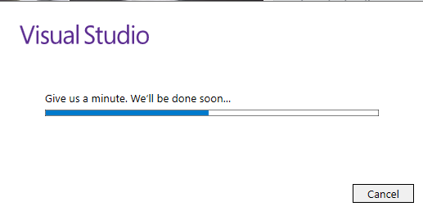

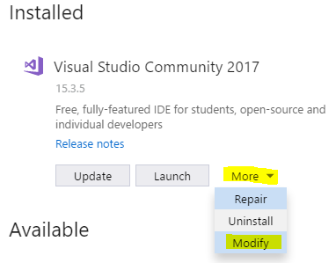

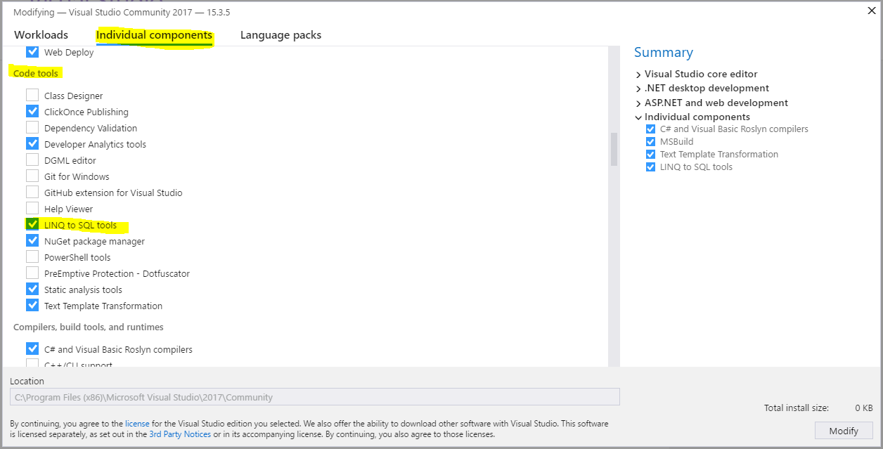

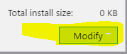

* Chạy file *.sql mới nhất để tạo database (đối với *SQL 2012* sửa vùng khoanh tròn thành **MSSQL11**, đối *SQL 2014* sửa vùng khoanh tròn thành MSSQL12) -> trong *SQL 2012* sau khi EXECUTE sẽ báo xóa 1 dòng gì đó, xóa dòng này đi, xóa database vừa tạo rồi EXECUTE lại

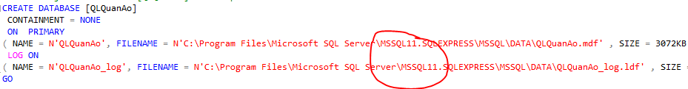

* Vào file Web.config trong VS sửa dòng connetion như sau:
  + Đổi tên máy tính thành tên máy tính của mình

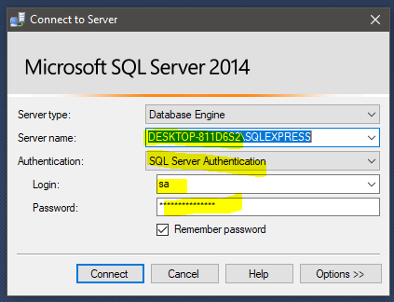

* + Nếu kết nối database bằng windows thì xóa dòng xanh lá, nếu kết nối bằng SQL Server Auth thì chỉnh lại ID vs Password
  + Có bao nhiêu dòng **ConnectionString** thì sửa bấy nhiêu dòng

<connectionStrings>

<add name="DefaultConnection" connectionString="Data Source=(LocalDb)\MSSQLLocalDB;AttachDbFilename=|DataDirectory|\aspnet-SadiShop-20171001035339.mdf;Initial Catalog=aspnet-SadiShop-20171001035339;Integrated Security=True"

providerName="System.Data.SqlClient" />

<add name="QLQuanAo**ConnectionString**" connectionString="Data Source=DESKTOP-811D6S2\SQLEXPRESS;Initial Catalog=QLQuanAo;Persist Security Info=True;User ID=sa;Password=sa"

providerName="System.Data.SqlClient" />

</connectionStrings>

Tiếp theo mở **Tool** 🡪 **Nuget Package Manager 🡪 Nuget Package Console** trong VS chạy lệnh update-database

------🡪. CHẠY

* Nếu project chưa chạy thì update lại database trong visual studio lại bằng cách sau:

+ Vào Models/dbQuanLyQuanAo

+ Chọn Server Explore bên thanh trái (hoặc View -> )

+ Xóa database hiện có

+ Kéo Toàn bộ bảng trong Server Explore vào lại

+ Save

-----------------------------------------------------------------------

Mã sản phẩm: *SP<ký_tự_đầu_tiên_loại_cha><số_thứ_tự>*

Ví dụ:

sản phẩm Quần nữ => thuộc loại cha là Nữ (W) => mã sản phẩm là: SPW01

sản phẩm Áo nam => thuộc loại cha là Nam (M) => mã sản phẩm là: SPM01

sản phẩm Giày nữ => thuộc loại cha là Giày (S) => mã sản phẩm là: SPS01

sản phẩm giỏ sách => thuộc loại cha là Khác (O) => mã sản phẩm là: SPO01